Безопасность в дачном доме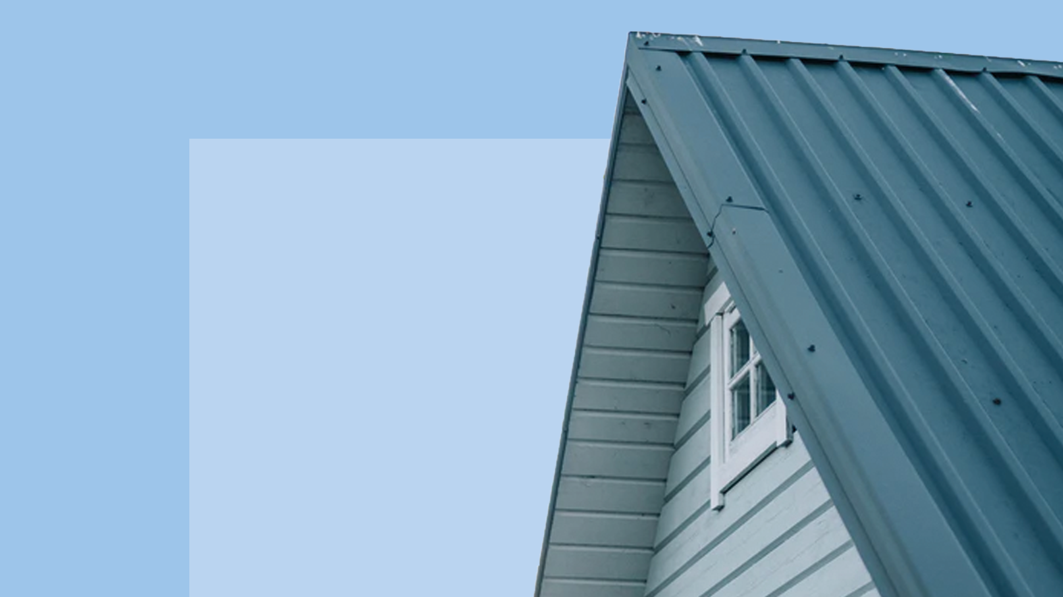
Что нужно сделать перед тем, как отправиться на дачу с маленькими детьми? Конечно, убедиться в том, что там безопасно! Рассказываем, как это сделать.
Стены и пол
Посмотрите, не торчат ли гвозди из стен, не потрескалась ли краска.
В старых дачных домах могла быть использована краска, содержащая свинец, отравление которым опасно. Проверьте, надёжность крепления картин, полок, кронштейнов бытовой техники.
Двери и окна
Самая частая травма, связанная с дверьми - защемление пальцев. Избежать защемления просто - поставить на все двери специальные защитные упоры. Важна и блокировка балконной двери, чтобы ребёнок не смог самостоятельно отправиться на балкон. Падение даже со второго этажа - большой риск. На окнах желательно установить специальные замки, которые ограничивают или блокируют открытие. Расставляйте мебель так, чтобы не было доступа к окнам. Дети энергичны, они легко могут залезть на мебель возле открытого окна, что увеличивает вероятность несчастного случая.
Свисающие шнуры оконных штор, жалюзи представляют опасность для детей, запутывание в таких шнурах опасно удушением. Если у вас есть жалюзи, шнур управления которыми свисает довольно низко, уберите его, укоротите, подвяжите так, чтобы ребёнок не мог достать до него.
Мебель
Проверьте, надежно ли крепятся к стенам шкафы, комоды и книжные полки. Установите мягкие защитные накладки на острые углы мебели и столешниц.
Надежно ли закреплен телевизор с плоским экраном на стене? Если телевизор старой модели и тяжелый - установите его на низкую устойчивую мебель.
Есть ли на всех выдвижных ящиках упоры, чтобы они не выпадали?
Есть ли блокирующие устройства на ящиках и шкафах?
Безопасная лестница
Если дома маленький ребёнок, важно установить защитные калитки наверху и внизу каждой лестницы. Проверьте насколько крепко стоят калитки.
Если вы приняли решение не блокировать доступ к лестнице, посмотрите, нет ли на ступенях незакрепленных ковров, декора.
Надежны ли перила и перекладины? Не позволяйте детям перевешиваться и кататься по перилам.
Заперта ли дверь в подвал?
Достаточно ли света на лестнице? В темноте риск падения больше.
Если у вас есть бассейн
Не оставляйте ребёнка без присмотра ни на минуту, даже если он не находится в воде. Под присмотром старших братьев и сестёр ребёнка также не нужно оставлять, они могут заиграться и недосмотреть. Заранее возьмите с собой все необходимое для купания, чтобы не оставлять ребёнка одного. Опасность утонуть гораздо выше, чем вы думаете.
Объясните, что бегать и играть на скользком влажном полу опасно. Наденьте ребёнку нескользящую обувь чтобы избежать падения на скользком мокром полу.
Электробезопасность
Установите на розетки, до которых может достать ребёнок специальные заглушки. Из ванной комнаты уберите электроприборы, при случайном попадании в воду включенного в сеть прибора, есть риск электротравмы.
Уберите лишние провода с пола, проверьте, чтобы они не торчали из стен.
Подсобное хозяйство
Хозяйственный инструментарий храните в закрытом помещении, мелкие детали, гвозди, саморезы - в контейнерах с крышкой, подальше от детей.
Если у вас есть камин, электрообогреватель, дровяная печь или другой источник тепла, поставьте вокруг него ограждения, чтобы предотвратить случайные ожоги.
Спички, зажигалки храните в недоступном для детей месте. Имейте дома огнетушитель.
Не берите ребёнка с собой в подвал и гараж. Из любопытства ребёнок захочет побывать там ещё ни один раз и скорее всего без вас.
За жизнь и здоровье детей отвечают взрослые. Создайте безопасные условия в своём частном доме, чтобы не омрачать отдых несчастными случаями, большинство из которых можно предотвратить.

